Propositions générales pour la différenciation – Secteur Habillement

C’est quoi différencier ?
Selon le décret "Missions" (art 5, §12), la pédagogie différenciée est "une démarche d'enseignement qui consiste à varier les méthodes pour tenir compte de l'hétérogénéité des classes ainsi que de la diversité des modes et des besoins d'apprentissage".

« Tu me dis, j’oublie. Tu m’enseignes, je me souviens. Tu m’impliques, j’apprends. » Benjamin Franklin

Cette variation des méthodes peut intervenir sur quatre points :
- les tâches
- les supports
- les stratégies
- et le climat
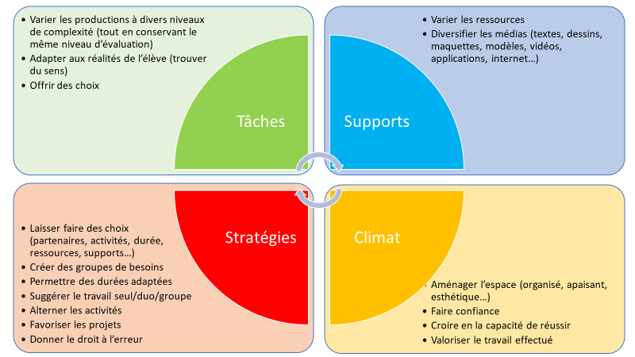
En Habillement, quelques pistes…

Pour varier les tâches :
- Proposer un choix dans les types et les compositions de tissus
- Donner les instruments à manipulation complexe aux élèves ayant plus de motricité
- Découper la tâche en étapes ou en sous-étapes
- …
Pour varier les supports :
- Suggérer un choix de réalisations parmi plusieurs pour l’observation de pièces et tenues
- Utiliser le tableau numérique interactif pour présenter une technique
- Varier les approches et les réalisations sur papier, sur pdf sur écran et par vidéo pour réaliser les dossiers techniques
- Alterner les productions manuelles et celles sur support numérique
- …
Pour varier les stratégies :
- Offrir un outil pour gérer le temps : sablier, chronomètre ou minuterie.
- Faire connaître les buts de la tâche avant sa réalisation et demander à l’élève de les reformuler en décrivant les actions à poser
- Fournir un aide-mémoire avec des pictogrammes de la démarche à mettre en action
- Utiliser un code de couleur et la marge des fiches et instructions, des textes, pour souligner les indications importantes
- …
Pour varier le climat :
- Permettre à un groupe de travail de s’isoler (gestion du bruit).
- Délimiter divers espaces d’ateliers en utilisant des repères au sol.
- Éloigner l’élève des sources de distraction.
- Pour les défilés, permettre que la présentation soit sans public et augmenter l’auditoire peu à peu en vue de progresser vers une présentation publique.
- Effectuer un retour réflexif : jeu de rôles, questions, grille de vérification, etc.
- …

